

Załącznik nr 1 do AZP.273.33.2018

Wykonanie i montaż w basenie przechowawczym reaktora MARIA stanowiska do pomiaru uwolnień trytu z berylu.
- Szczegółowy opis przedmiotu zamówienia.
Stanowisko pomiarowe ma służyć do pomiaru szybkości uwolnień trytu z napromienionego bloku berylowego (element matrycy rdzenia reaktora MARIA) do powietrza. Ze względów osłonowych a także uwarunkowań transportowych zasobnik pomiarowy (gilza) musi być zlokalizowany pod wodą w basenie przechowawczym reaktora MARIA.
Schemat instalacji pomiarowej przedstawiono poniżej.
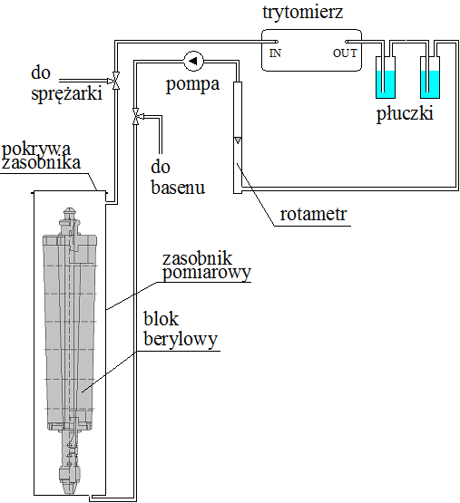
Elementami stanowiska pomiarowego są:
- Zasobnik pomiarowy (gilza), wg projektu M580-0.
- Oprzyrządowanie gilzy wg projektu M589-0, obejmujące wieszak i klucz do pokrywy gilzy.
- Oprzyrządowanie pomiarowe (trytomierz, rotametr, płuczki).
- Węże elastyczne wraz z armaturą (zawory, złączki, pompa powietrzna).
Przedmiotem zamówienia są:
- Wykonanie zasobnika pomiarowego (gilzy) wg. dokumentacji projektowej M580-0. Materiały do budowy zasobnika dostarcza zleceniodawca (NCBJ).
- Wykonanie mocowania gilzy wg. projektu M589-0 oraz klucza do otwierania i zamykania gilzy. Materiały do budowy dostarcza zleceniodawca (NCBJ).
- Montaż mocowania wraz z gilzą w basenie przechowawczym reaktora MARIA.
- Podłączenie węży elastycznych z gilzą, armaturą i oprzyrządowaniem pomiarowym na stanowisku pomiarowym przy basenie przechowawczym. Wąż elastyczny, armatura i oprzyrządowanie pomiarowe dostarcza zleceniodawca.
- Testy na stanowisku pomiarowym, obejmujące:
  - Zamknięcie pokrywy gilzy za pomocą klucza.
  - Usunięcie wody z instalacji za pomocą sprężonego powietrza (sprężarką dostarcza NCBJ) i test szczelności gazowej przez okres 1 godziny.
  - Uruchomienie pompy powietrznej i osiągnięcie wydatku rzędu 100 l/h i potwierdzenie przepływu powietrza przez płuczki.
  - Zalanie instalacji wodą i otwarcie pokrywy gilzy za pomocą klucza.

- Wymagania dotyczące Wykonawców.
Prace montażowe i testowanie stanowiska odbywają się na hali reaktora, w narażeniu na zewnętrzne promieniowanie gamma z basenu przechowawczego oraz możliwość skażenia wodą basenu. Od pracowników, zatrudnionych przy tych pracach jest wymagane zaświadczenie lekarskie o dopuszczeniu do prac w reaktorze oraz przeszkolenie w zakresie prac w rejonie skażonym.

Załącznik nr 2 AZP.273.33.2018

....................................................................
....................................................................
....................................................................
(nazwa i adres Wykonawcy)
Tel:...........................................
Fax:.........................................
e-mail:…………………………………… ...........................................................
(miejscowość i data)
FORMULARZ OFERTY

W odpowiedzi na ogłoszenie o zamówieniu na wykonanie i montaż w basenie przechowawczym reaktora MARIA stanowiska do pomiaru uwolnień trytu z berylu - na terenie Narodowego Centrum Badań Jądrowych w Otwocku zgodnie z wymaganiami określonymi w ogłoszeniu dla tego postępowania składamy niniejszą ofertę.

1. Oferuję wykonanie przedmiotu niniejszego zamówienia za cenę całkowitą:
CENA OFERTOWA NETTO | ............................................................................złotych (słownie: ......................................................................... ..........................................................................................zł)
VAT | ............................................................................złotych (słownie: ......................................................................... ......................................................................................zł)
CENA OFERTOWA BRUTTO | ............................................................................złotych (słownie: ......................................................................... .............................................................................................zł)

- Oferuję wykonanie niniejszego zamówienia w terminie określonym w ogłoszeniu.
- Udzielam gwarancji jakości robót na cały przedmiot umowy na okres …………. lat od daty odbioru końcowego przedmiotu umowy.
- Na podstawie art.91 ust.3a ustawy PZP oświadczam, że wybór mojej oferty będzie prowadził/ nie będzie prowadził *) do powstania u Zamawiającego obowiązku podatkowego na podstawie przepisów o podatku od towarów i usług.
*) niepotrzebne skreślić
Lp. | Nazwa towaru lub usługi | Wartość netto bez podatku VAT

- Oświadczam, że cena brutto podana w pkt. 1 niniejszego formularza zawiera wszystkie koszty wykonania zamówienia jakie ponosi Zamawiający w przypadku wyboru niniejszej oferty.

- W przypadku udzielenia zamówienia, zobowiązuję się do zawarcia umowy w miejscu i terminie wskazanym przez Zamawiającego
- Oświadczam, że jestem związany niniejszą ofertą przez okres 30 dni od upływu terminu składania ofert.
- Oferta wraz z załącznikami została złożona na ….... stronach.
- Oświadczam, że moja Firma jest/nie jest**) mikro, małym lub średnim przedsiębiorcą w rozumieniu przepisów ustawy z dnia 2 lipca 2004r. o swobodzie działalności gospodarczej (Dz. U. 2004 Nr 173 poz. 1807).
**) niepotrzebne skreślić
- Dane teleadresowe do prowadzenia korespondencji:
Nazwa Firmy *):
Adres *)…………….. ...
tel. *) , fax. *)
e-mail*) …………………………………………………………
Dane osoby do kontaktu:…………………………………………………………………………..
*)w przypadku składania oferty wspólnej proszę podać dane ustanowionego pełnomocnika)

14. Do oferty załączamy następujące dokumenty:
1) ……………………………………………...............................................................
2) ……………………………………………...............................................................
3) ……………………………………………...............................................................

......................................................................................
(podpis osoby uprawnionej do reprezentacji Wykonawcy)

